一、请畅想人工智能、大数据、云计算、区块链、移动互联网等技术，对未来教育的重大影响，思考和回答以下问题（30分）：

1、请结合你自己在在线教育的实际应用经历，分析当前在线教育存在的不足：

答：在线教育的概念最初出现在美国，即E-Learning，是一种通过应用信息科技和互联网技术进行内容传播和快速学习的方法。从英文单词上分析，E-Learning的“E”代表电子化的学习、有效率的学习、探索的学习、经验的学习、拓展的学习、延伸的学习、易使用的学习、增强的学习等等。作为一种依赖于互联网平台的线上教育模式，在线教育虽然存在了近四十年的时间，但在实际应用中仍存在诸多问题。

首先是在线教育意味著师生交流的严重匮乏。面对面交流与反馈被网络阻隔，线上平台对信息传输的限制使得教育者和被教育者仅能通过屏幕而无法通过其他的方面进行信息的表达、沟通于交互；其次是课堂灵活性、课程自由度都将受到严格限制，教师无法及时答疑或是根据学生进度、学习情况灵活调整课程进度以及节奏；再者，由于网络空间的隐蔽性，课程学习效率以及学习监督会收到极大程度的限制，这一点在中小学教育上尤为严重，老师无法及时监督学生的学习状态与学习情况，这使得学生间两极化趋势被进一步放大，甚至无法达到要求的基础教育水平。

2、设想未来智能化课堂教学的场景，新的功能和交互方式，用示意图表达你的设想；

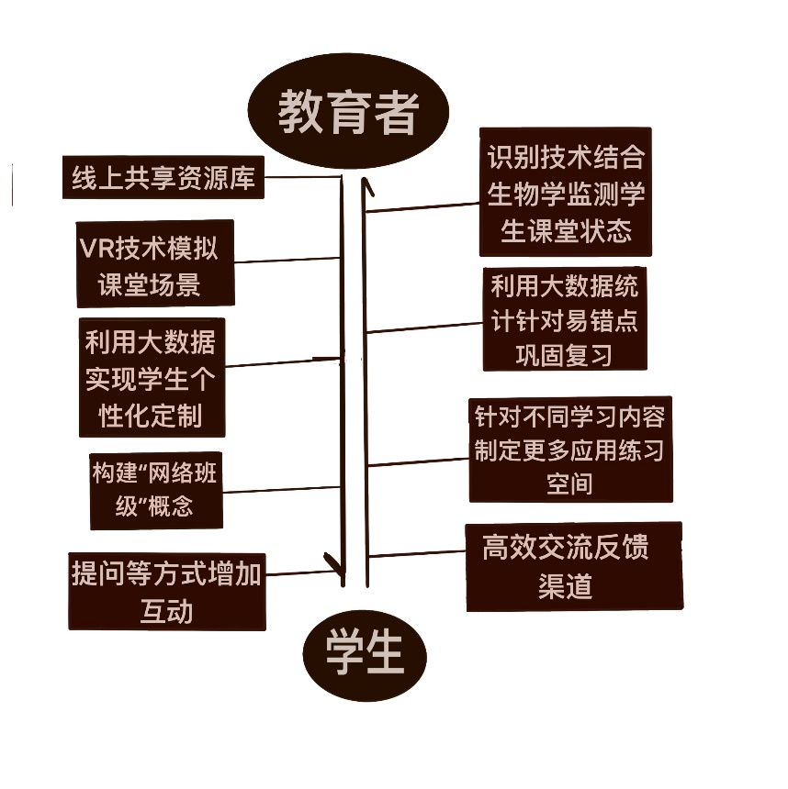相比于传统的线下教学方式，线上教学的优势在于其的方便、快捷与灵活性，劣势则在于其的信息交互受到限制，无法保证课堂效果。

3、设想大数据分析怎样实现个性画像，进而支持学习内容的个性化推荐？

由于基因等不同因素的影响，学生之间的差异是客观存在的，因此，教育也应该为不同学生提供不同风格的方式，强调学生的个性化发展、自主选择和扬长表达。利用日益成熟的大数据系统、将个性化学习理念注入教育系统中，根据学习者特征推送精准个性化学习路径，提供具有针对性的学习材料，提供最佳学习方法和建议，将会有利于学习者明晰“学什么”“如何学”，同时可以按照自己的节奏控制学习进度，始终保持清晰的学习思路，确保学习的有效性，从而达到最大的学习潜能。

首先，大数据使得教师评判教育的方式从“根据以往的经验”到“以数据为标准驱动决策、管理与创新”，无疑推动了学生的个性化教育。学习是一个长期的过程，在学习初期最基础的阶段里，学习者需要学习一系列有先后次序的内容。通过大数据进行学习的学生反馈情况进行统计，最终可以得到该学生的个性化学习路径、达到自动识别学习需求，根据用户特征信息(如学习偏好、知识水平等)动态呈现学生本人的个性化学习活动序列，从而使学生能更好地完成属于自己的知识建构。

其次，在个性化学习路径推荐研究领域，采用生物学-人工智能相结合的方式，利用大数据实现对人类学习的判断归纳，从而进一步判断人的知识水平、动机、态度兴趣偏好、并加以对人知识结构、学习目标的综合加权计算，最终据此推送学习内容，实现学习者自身学习路径定制。

再者，利用大数据与规则方法、贝叶斯网络等挖掘学习行为信息生成个性化学习路径，从以知识统一传授为中心，转变为在大数据支持下的个性化教学，解决网络学习产生的“学习偏离”和“认知过负”问题;同时，从个性特征(智力因素与非智力因素)、知识水平及个人能力应用的情境等三个维度，构建了能力导向的个性化学习路径，解决认知负载问题。

同时，利用大数据参与**个性化学习路径挖掘的结构模型，充分利用数据本身所具有的自生长能力实现**陌生人之间的远程、大规模协作，使得教育方式更加自由多样。借助于大数据工具，通过采集学生全学习过程数据，全面地记录、跟踪和掌握学习者的学习特点、学习需求、学习基础和学习行为，采用算法挖掘基于学习风格的同一簇群体学习行为信息。最终通过大数据分析生成学习路径，也可以为学生提供精准个性化的学习指引。

4、设想人工智能怎样作为虚拟助教或导师？

人工智能几乎可以替代所有传统意义上助教一职的职务，比如考勤、作业收发、课程安排通知以及答疑。

人工智能与高等教育之间的关系，本质是“技术”与“教育”之间的关系技术教育化。除去常规的考勤等工作，人工智能技术的引入打破了大学课堂的边界。在人工智能具有的自适应学习引导和智慧化资源推送支持下，学生将有更多机会进行自主学习，而不再受限于高校教师的权威限制。利用人工智能，教师逐渐从知识传授者转变为学生学习的启发者、引导者、支持者、协作者，而人工智能催生了“智能导师”和“双师教学”形式的出现。

也就是说，人工智能完全可以胜任“教书”传授知识的教书工作（如批量批改作业、实时管控教学等高重复性、低认知性的程式化工作）。与此同时，人类教师可以将更多精力在开展育人工作上（如引导学生、传递价值观、情感沟通等高认知的工作）。

二、用超文本标记语言（HTML页面）、或窗口化程序、微信小程序、手机APP等（表现形式不限），组织如下内容进行展示：（30分）

1. 你画出的计算机学科各课程之间的关系图。
2. 收集计算机学科各课程有用的参考资料，并使用超链接等集成（包括但不限于外部网页链接，可供下载的ppt、工程文件等）。
3. 你对计算机专业的认识。
4. 你的学业规划。

3.

当下普遍认为的计算机学科包括计算机科学与技术，是研究计算机的设计与制造和利用计算机进行信息获取、表示、存储、处理、控制等的理论、原则、方法和技术的学科。它包括科学与技术两个方面。其中，计算机科学侧重于研究现象揭示规律，而计算机技术则侧重于研制计算机和研究使用计算机进行处理的方法和技术手段。而这些总共可分为三个大类：计算机系统结构、计算机应用、计算机软件与理论。

作为研究计算机科学与技术的专业，计算机专业被认为是近年来就业前景最好，行业发展空间最广的专业之一，也因此一度炙手可热。毋庸置疑的是，作为信息化社会的标志之一，当今的计算机行业确实正处于第三个发展高峰，其一系列的技术突破以及应用都为人类社会的建设发展做出了极大的贡献。

因此，凭借着计算机行业的“势”，计算机这一专业也必然拥有更多更好的资源倾斜以及发展平台，同时也意味着这一专业需要更多的理论学习、技术跟进与实践应用。它将会是一门紧追前沿科学，重视实验与应用的理工类专业，值得我们用心研学、潜心研究。

4.

本科阶段的学业目标主要分为两个方面：一是学业水平的目标，也就是大学绩点。个人的目标是争取保研。而计算机专业作为当前最热门的学科之一，竞争力与学业压力也随之提高。因此，不仅仅在专业选择之后，即使是在分流阶段，也不能疏忽于相关专业内容的学习。二是专业学科本身的发展，包括实验项目、大创的参与，也就是专业内个人素质的培养与提升。这一目标包括之后会进行的实验项目申请、相关竞赛的参与以及项目的应用，目前主要是基于学校提供的学术平台，针对计算机专业进行更深层次，更广泛的知识学习与课外扩展了解。